
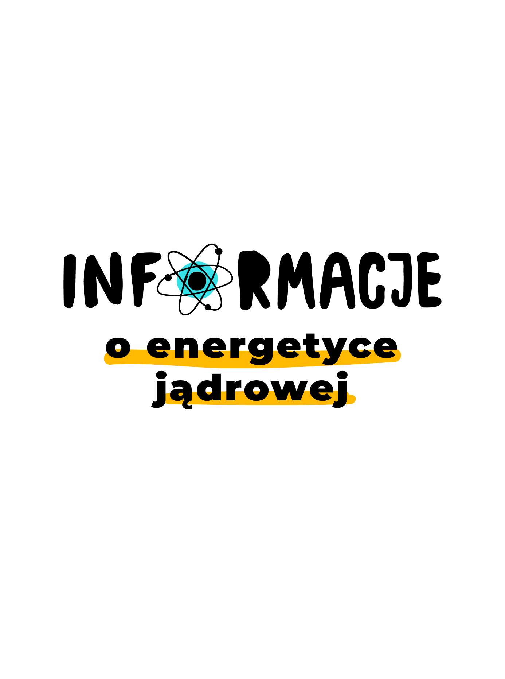

Spis treści
Wstęp 4
Sytuacja elektroenergetyczna Polski 5
Korzyści z energetyki jądrowej 8
Korzyści dla regionu lokalizacji elektrowni jądrowej 12
Jak powstaje energia jądrowa? 13
Elektrownia z reaktorem typu PWR (Pressurized Water Reactor) 13
Elektrownia z reaktorem typu BWR (Boiling Water Reactor) 14
Jak wygląda cykl paliwowy? 14
Transport materiałów promieniotwórczych 15
Składowanie odpadów promieniotwórczych 16
Zakład Unieszkodliwiania Odpadów Promieniotwórczych 17
Bezpieczeństwo energetyki jądrowej 18
Międzynarodowa Skala Zdarzeń Jądrowych i Radiologicznych INES 18
Jak promieniowanie jonizujące oddziałuje na organizm człowieka? 19
Polska energetyka jądrowa 20
Harmonogram realizacji inwestycji budowy elektrowni jądrowych 23
Dobre praktyki 25
Kluczowe pojęcia 26

Wstęp

Bezpieczeństwo energetyczne to jeden z fundamentów dobrze funkcjonującego państwa. Najbardziej palące światowe problemy są ściśle powiązane z energią - od kryzysu klimatycznego, po konflikty zbrojne na Bliskim Wschodzie, politykę międzynarodową i atak Rosji na Ukrainę. Transformacja w kierunku niezależności energetycznej jest nieunikniona.

Energetyka jądrowa to rozwiązanie, które oferuje stabilizację i odpowiada na potrzeby
i wyzwania polskiej energetyki. Jednak, wokół energetyki jądrowej narosło wiele mitów, obecnych w popkulturze i przestrzeni medialnej. Dlatego tak istotne jest, by mówiąc o atomie, korzystać tylko z rzetelnych, zweryfikowanych źródeł informacji. Poparcie Polaków dla stabilnego i niskoemisyjnego źródła energii - jakim jest atom - jest kluczowe dla rozwoju polskiej gospodarki. Polacy są zainteresowani kwestiami związanymi z energetyką jądrową, ale potrzebują aktualnej, obiektywnej i rzetelnej wiedzy z tego zakresu, opartej na podstawach naukowych. Poniższy dokument to przewodnik o energetyce jądrowej w Polsce, wsparty zweryfikowanymi źródłami i wynikami badań – mamy nadzieję, że korzystanie z niego przyczyni się do wzrostu poziomu w i zwiększenia świadomości obywateli na temat tej technologii.

Sytuacja elektroenergetyczna Polski

Obecnie polska elektroenergetyka znajduje się w fazie intensywnych zmian. W ostatnich latach, dominują działania związane z digitalizacją i cyfryzacją usług energetycznych, rozbudową mocy wytwórczych z odnawialnych źródeł energii (OZE), odnawianie mocy wytwórczych w energetyce konwencjonalnej – głównie budowa mocy opartych o gaz czy zmniejsza nie emisyjności istniejących elektrowni.

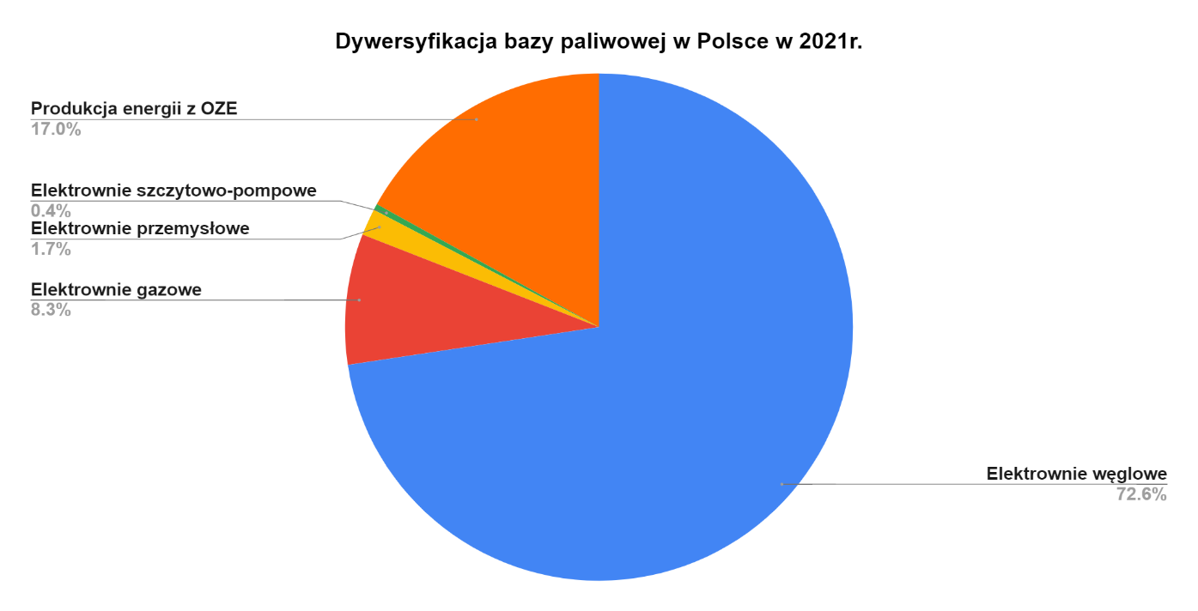
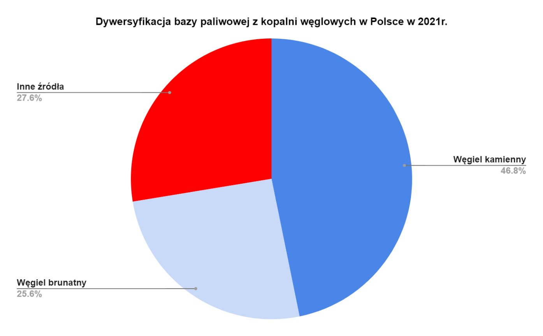
Struktura produkcji energii elektrycznej w Polsce według poszczególnych grup elektrowni od wielu lat nie ulega większym zmianom. Największa z elektrowni opalanych węglem kamiennym, Elektrownia Bełchatów jest wytwórcą około 18% energii elektrycznej w Polsce, obecnie jej łączna moc osiągalna wynosi 5102 MW i jest największą w Europie elektrownią węglową. Elektrownie gazowe dostarczają do systemu elektroenergetycznego 8,3%. Pomimo wysokich cen uprawnień do emisji CO₂, w ubiegłym roku produkcja z węgla była tańsza niż z gazu ziemnego, co spowodowało wzrost wykorzystania mocy węglowych oraz spadek wykorzystania mocy gazowych – ceny gazu ziemnego, a w efekcie energii elektrycznej, wzrosły w całym regionie do rekordowych wartości.
W 2021 r. odnotowano rekord produkcji energii elektrycznej (179,4 TWh, +14 % r/r) i jej zużycia (180,3 TWh, +5,4 % r/r). Import netto energii elektrycznej był najniższy od 5 lat i wyniósł 0,89 TWh.
Łączna moc zainstalowana wszystkich źródeł energii elektrycznej w Polsce wyniosła w czerwcu 2022 roku 58,1 GW, z tego 20,1 GW to odnawialne źródła energii, a przede wszystkim fotowoltaika. Moc jednostek konwencjonalnych od lat utrzymuje się na stałym poziomie.
12 lutego 2021 r. odnotowano rekordowe zapotrzebowanie na moc Krajowego Systemu Elektroenergetycznego (KSE) – 27 617 MW.
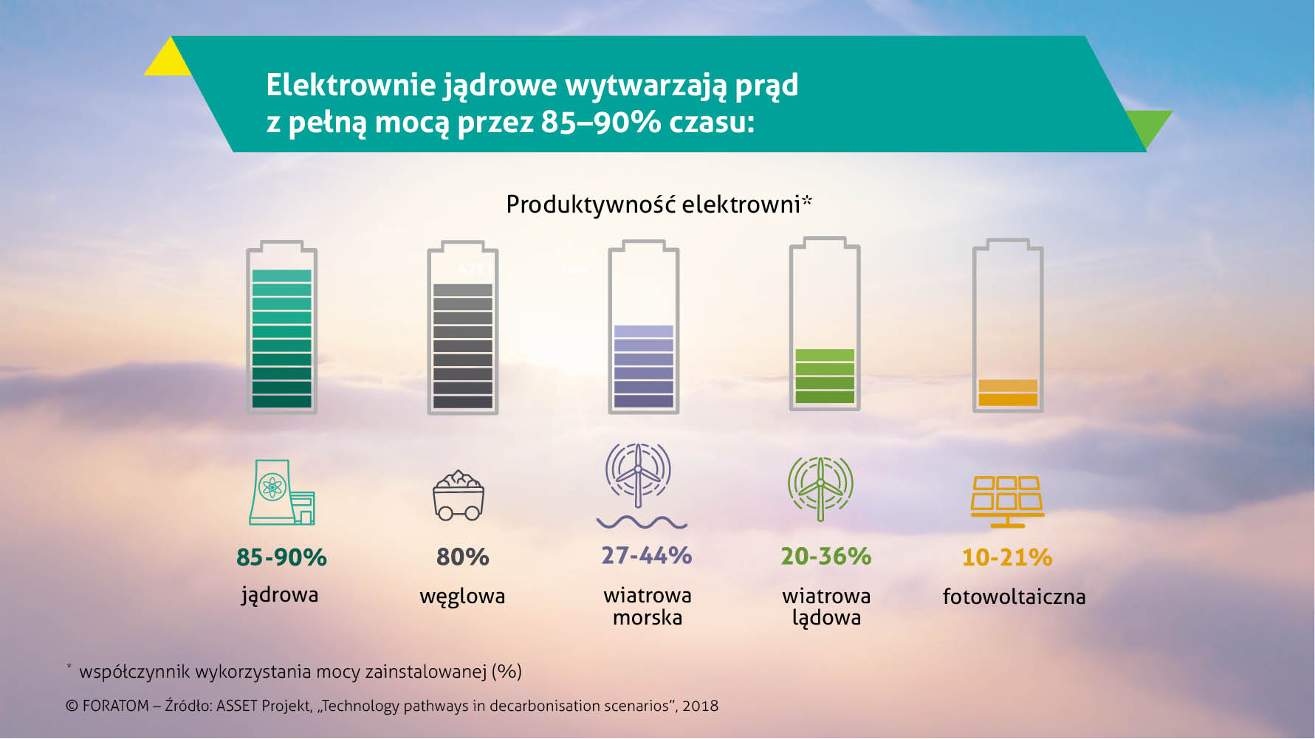
Mogłoby się wydawać, że Polska posiada dużą nadwyżkę mocy zainstalowanej nad zapotrzebowaniem na moc, jednak to tylko pozory, ponieważ wartość mocy zainstalowanej nie równa się wyprodukowanej energii. Nie wszystkie jednostki wytwórcze są w stanie pracować w tym samym czasie ze względu na warunki pogodowe, remonty oraz inne wyłączenia elektrowni. Ze względu na specyfikę ich pracy możemy je podzielić na źródła pracujące w podstawie – stabilne – duże elektrownie (węglowe, gazowe, w przyszłości jądrowe), które generują stała liczbę mocy. Ich praca jest przewidywalna i zapewnia stabilność systemu. Drugą grupą źródeł są tzw. źródła niestabilne, jak np. OZE, których wydajność uzależniona jest od warunków pogodowych czy pory dnia. Z punktu widzenia stabilność systemu energetycznego, w każdej godzinie, minucie, sekundzie musi być zachowana równowaga pomiędzy podażą i popytem na energię elektryczną. Dlatego Operator Systemu Przesyłowego (OSP) – tę funkcję pełnią Polskie Sieci Elektroenergetyczne S.A. należące w całości do Skarbu Państwa – musi utrzymać na wymaganym poziomie rezerwę mocy, aby móc na bieżąco bilansować system elektroenergetyczny (równoważyć podaż z popytem na energię elektryczną). Niezachowanie tej równowagi w skrajnym przypadku prowadzi do awarii systemowej (tzw. blackoutu, czyli wyłączenia zasilania na dużych obszarach). Ponadto moc zainstalowana w KSE jest większa od mocy osiągalnej (takiej, którą elektrownie są w stanie osiągnąć długotrwale przy dobrym stanie technicznym urządzeń oraz przy przeciętnych warunkach pracy).
Aby wyprodukowaną energię dostarczyć do odbiorców konieczna jest odpowiednia infrastruktura elektroenergetyczna. W jej skład wchodzi 259 linii przesyłowych o napięciu: od 220 do 400 kV (tzw. najwyższe napięcia), w przypadku przesyłania na duże odległości, 110 kV (tzw. wysokie napięcie), w przypadku przesyłania na odległości nie przekraczające kilkudziesięciu kilometrów, od 10 do 30 kV (tzw. średnie napięcia), stosowane w lokalnych liniach rozdzielczych. Zdolności importu i eksportu energii elektrycznej przez nasz system elektroenergetyczny są ograniczone możliwościami przesyłowymi połączeń polskiego systemu z innymi krajami oraz zdolnościami przesyłowymi wewnątrz KSE. Warto przy tym zauważyć,
że w przypadku rozwoju OZE, wymagana jest rozbudowa sieci przesyłowej w całym kraju.
W przypadku elektrowni jądrowej, energia z niej wyprodukowana będzie wpięta do sieci w 1-2 punktach.
Poza wyzwaniami o charakterze wewnętrznym, krajowa energetyka musi sprostać wyzwaniom wynikającym z naszego członkostwa w Unii Europejskiej. W grudniu 2019 r. Komisja Europejska przyjęła Europejski Zielony Ład, który stanowi punkt wyjścia dla planowanej zrównoważonej transformacji oraz Taksonomii UE, narzędzia wspierającego transformację, którą Unia Europejska zamierza finansować kwotą 180 mld euro rocznie. Transformacja polskiej i europejskiej gospodarki w kierunku neutralności klimatycznej to wyzwanie na najbliższą dekadę. Priorytetami są: bezpieczeństwo energetyczne i unijny pakiet energetyczno-klimatyczny. Dla Polski oznacza to potrzebę inwestycji w nowe bloki energetyczne w celu zwiększenia istniejących mocy, wymianę starych jednostek wytwórczych na źródła czystej energii, jak OZE i bezemisyjną energetykę jądrową.
Polska elektroenergetyka, aby móc spełnić wymagania pakietu energetyczno-klimatycznego, potrzebuje energetyki jądrowej oraz rozwijania odnawialnych źródeł energii, przy uwzględnieniu warunków naturalnych panujących w Polsce i wynikających z tego poważnych ograniczeń. Najważniejszym uzasadnieniem wdrożenia energetyki jądrowej jest konieczność zapewnienia bezpieczeństwa energetycznego. Można je osiągnąć głównie poprzez dywersyfikację (zróżnicowanie) bazy paliwowej i produkcję energii elektrycznej po racjonalnych kosztach, z uwzględnieniem wymagań środowiskowych. Takie warunki spełniają nowoczesne elektrownie jądrowe.
Posiadanie pierwszych reaktorów i dalsze rozwijanie własnego przemysłu jądrowego to nie tylko sposób na wypełnienie zobowiązań, ale również pozycjonowanie się wśród państw wysoko rozwiniętych i energetycznie samowystarczalnych. Energetyka jądrowa w łańcuchu wartości świadczy o wysokich kompetencjach kadry naukowej i administracyjnej. Dołączenie do grona krajów posiadających tę technologię z pewnością poprawi pozycję Polski na arenie międzynarodowej.

Korzyści z energetyki jądrowej

Wdrożenie energetyki jądrowej w Polsce to jeden z ośmiu celów szczegółowych Polityki Energetycznej Polski do 2040 r. służących realizacji transformacji energetycznej w sposób sprawiedliwy, a jednocześnie dążący do zeroemisyjności i zapewnienia dobrej jakości powietrza. Budowa i eksploatacja elektrowni jądrowych przyniesie wymierne korzyści całej gospodarce. Poprawi konkurencyjność rodzimej gospodarki poprzez zapewnienie stabilnych kosztów wytwarzania energii elektrycznej oraz ograniczenie kosztów środowiskowych związanych z jej produkcją. Energetyka jest jedną z tych gałęzi gospodarki, która najbardziej oddziałuje na jej konkurencyjność poprzez kształtowanie ceny energii elektrycznej wykorzystywanej w wielu innych gałęziach przemysłu. Wdrażanie pakietu klimatycznego przy jednoczesnym wdrożeniu energetyki jądrowej, pozytywnie wpływa na konkurencyjność polskiej gospodarki oraz budżety gospodarstw domowych.

Bezpieczeństwo energetyczne
Wprowadzenie elektrowni jądrowych oznaczać będzie wzmocnienie bezpieczeństwa energetycznego, głównie poprzez dywersyfikację bazy paliwowej i kierunków dostaw nośników energii oraz zastąpienie starzejącego się parku wysokoemisyjnych bloków węglowych. Bezpieczeństwo zwiększy ciągłość dostaw paliwa – surowiec do produkcji paliwa jądrowego (głównie uran) jest pozyskiwany z krajów stabilnych politycznie, a ilość paliwa jądrowego potrzebna do pracy elektrowni jest niewielka (20 ton/rok – obrazowo to około
2 ciężarówki) i można je zmagazynować na terenie samej elektrowni, robiąc zapasy na kilka lat do przodu.
Ograniczanie emisji CO₂ będzie w Polsce, na tle innych krajów unijnych, wymagać znacznie głębszej transformacji ze względu na obecną strukturę produkcji energii elektrycznej opartą na węglu. Przeprowadzona w nieprawidłowy sposób transformacja może oznaczać znaczący wzrost cen energii i w efekcie utratę konkurencyjności polskich przedsiębiorstw na rynku międzynarodowym. Temu kryzysowi może zaradzić wdrożenie energetyki jądrowej, która pomoże w osiągnięciu neutralności klimatycznej do 2050.

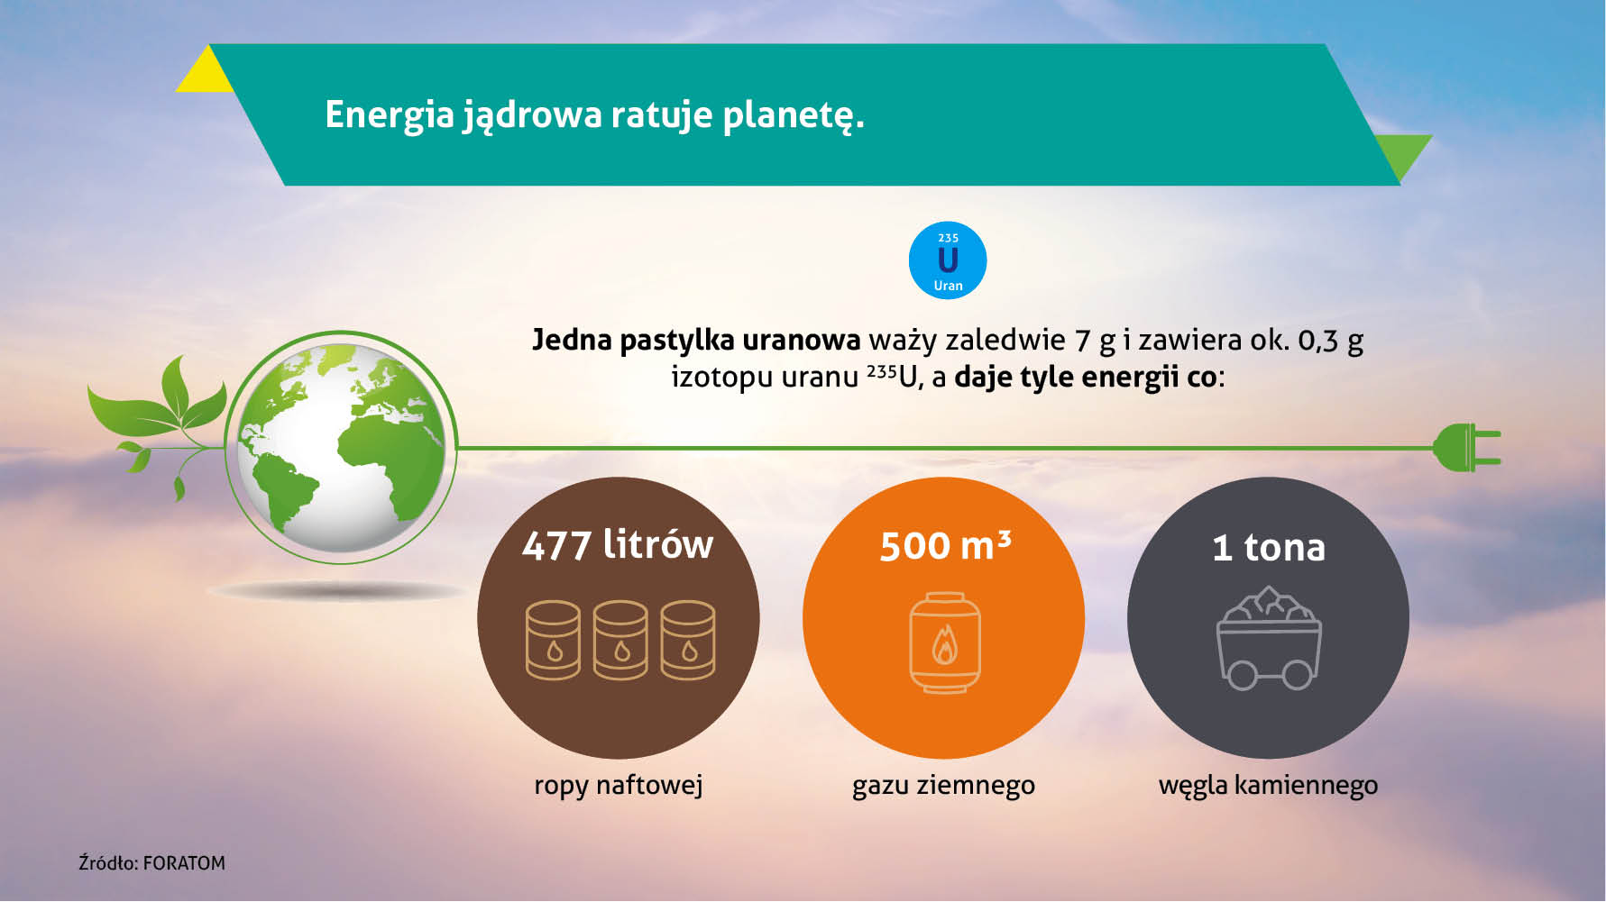
Klimat i środowisko
Energetyka jądrowa to radykalne obniżenie emisji gazów cieplarnianych do atmosfery
z sektora elektroenergetycznego oraz niskie środowiskowe koszty zewnętrzne. Energetyka jądrowa wytwarza około 10% światowej energii elektrycznej, jest obecnie największym źródłem niskoemisyjnej energii elektrycznej w gospodarkach rozwiniętych. Przykłady dużych, uprzemysłowionych i wysokorozwiniętych państw i regionów, takich jak Francja, Szwecja oraz kanadyjska prowincja Ontario dowodzą, że energetyka jądrowa przyczynia się do skutecznej, szybkiej i głębokiej dekarbonizacji elektroenergetyki. We wszystkich tych przypadkach radykalnie zredukowano emisje do poziomu znacznie poniżej 100 kg CO2/MWh opierając się głównie na energetyce jądrowej (Francja) lub na kombinacji energetyki jądrowej i dużej energetyki wodnej (Szwecja, Ontario). Globalnie wykorzystanie energetyki jądrowej pozwoliło uniknąć emisji 64 gigaton CO2, co uratowało życie 1,84 miliona ludzi na całym świecie (wyliczył klimatolog James Hansen w magazynie „Nature”).
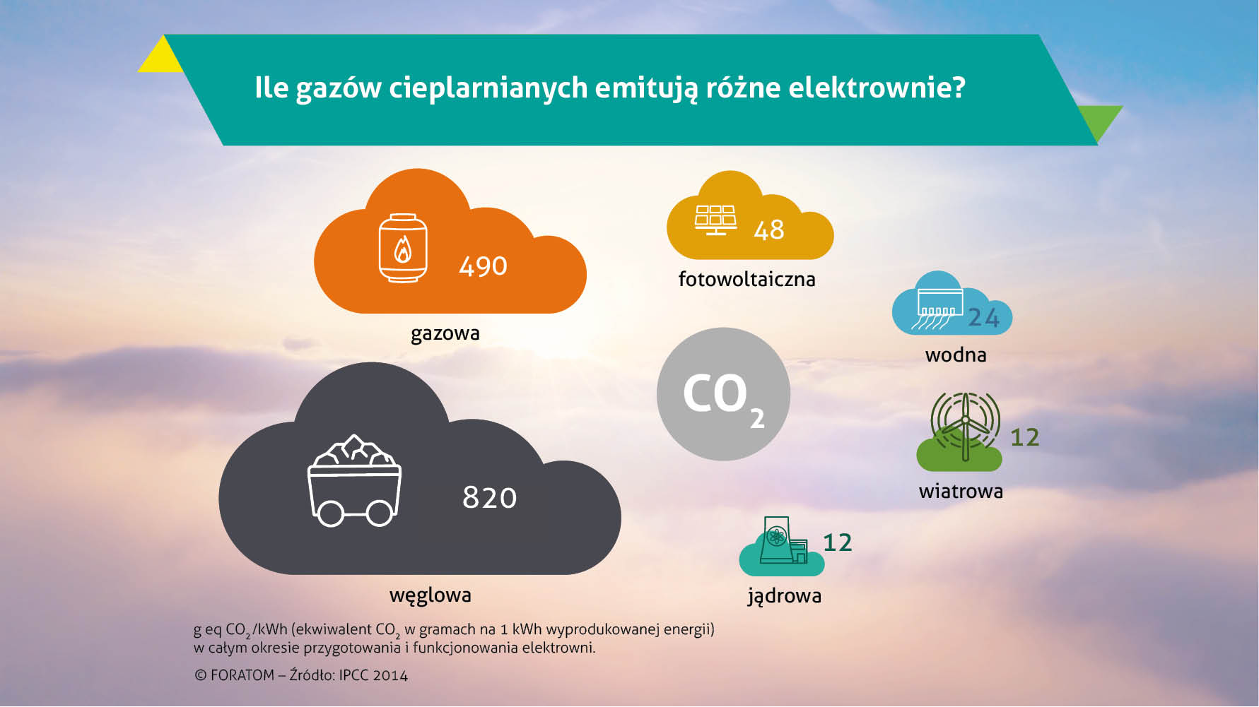
Energia jądrowa to także mniejsze użytkowanie gruntów a przez to ochrona bioróżnorodności i zachowanie krajobrazu, ochrona ziemi, lasów i ekosystemów. Energetyka jądrowa jest bezemisyjna, ma najmniejsze wykorzystanie powierzchni na jednostkę wyprodukowanej energii oraz ma najmniejsze zużycie betonu i stali na jednostkę wyprodukowanej energii,
a także zapewnia oszczędność cennych surowców: metali ziem rzadkich i srebra a obecna technologia daje możliwość recyklingu wypalonego paliwa jądrowego.
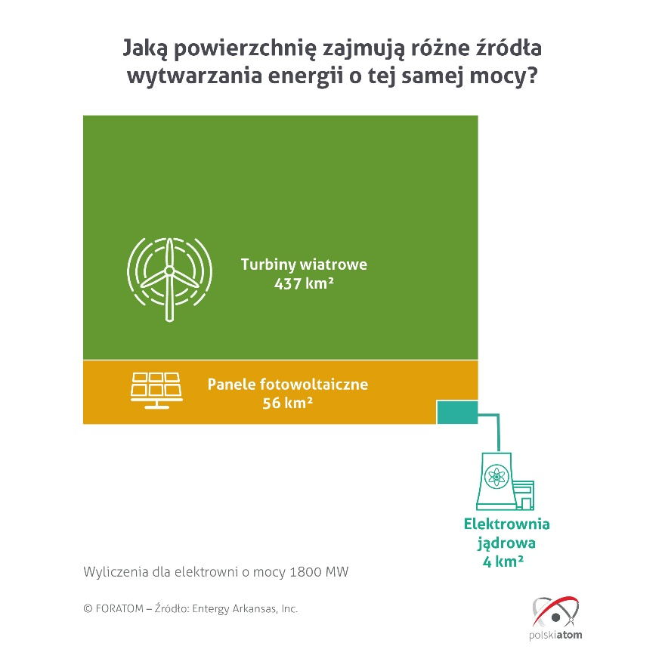

Ekonomia i postęp
W kontekście gospodarczym elektrownie jądrowe mogą zahamować wzrost kosztów energii dla odbiorców, a nawet je obniżyć, licząc pełny rachunek dla odbiorcy końcowego. Wynika to z faktu, że są one najtańszymi źródłami energii przy uwzględnieniu pełnego rachunku kosztów (inwestorskie, systemowe, sieciowe, środowiskowe, zdrowotne, inne zewnętrzne) oraz czynnika długiego czasu pracy po okresie amortyzacji. Dotyczy to zarówno odbiorców indywidualnych, jak i odbiorców biznesowych, a w szczególności zabezpiecza rozwój przedsiębiorstw energochłonnych (np. przemysł hutniczy, chemiczny). Energetyka jądrowa,
z uwagi na nawet ponad 80 letni okres pracy instalacji jest też ważną inwestycją, dzięki której realizowana jest solidarność międzypokoleniowa.
Jak wynika z analiz Polskiego Instytutu Ekonomicznego, budowa i eksploatacja elektrowni jądrowych przyniesie wymierne korzyści całej gospodarce, potencjalnie podnosząc polskie PKB o ponad 1 proc. do 2043 r. i generując do 40 tys. miejsc pracy w ciągu 50 lat pracy reaktorów. Inwestycje w elektrownię jądrową przynoszą o 285 proc. wyższą wartość dodaną dla gospodarki w porównaniu z elektrownią gazową i o 33 proc. w porównaniu z elektrownią węglową o tej samej mocy. Dodatkowo, nawet 70 proc. wartości inwestycji w energetykę jądrową może zostać zrealizowane przez polskie firmy. Według danych Izby Gospodarczej Energetyki i Ochrony Środowiska już w tej chwili 80 polskich firm, posiada wszystkie niezbędne pozwolenia i wiedzę, aby realizować budowę elektrowni jądrowych. Część z nich jest już zaangażowana w tego rodzaju inwestycje w innych krajach, np. Finlandii czy Wielkiej Brytanii. Kolejne 250 podmiotów, mogłoby zacząć prace przy budowie elektrowni jądrowej po uzyskaniu kilku potrzebnych certyfikatów i dostosowaniu niewielkiej części swoich procesów firmowych. Izba szacuje, że nawet 700 polskich firm byłoby w stanie uczestniczyć w procesie budowy polskich elektrowni jądrowych.
W państwach Europy Zachodniej, Azji, USA oraz w Kanadzie przemysł jądrowy (energetyka
i sektory współpracujące) zatrudnia bezpośrednio od kilkudziesięciu tysięcy do ponad 100 tys. pracowników w każdym z nich. Międzynarodowa Agencja Energii Atomowej (MAEA) szacuje, że na świecie w elektrowniach jądrowych zatrudnionych jest ok. 250 tys. osób. Natomiast w całym przemyśle jądrowym a także na uczelniach wyższych, w instytutach badawczych
i organach państwowych związanych z energetyką jądrową (np. organy dozoru itp.) pracuje ok. miliona osób.
Nie bez znaczenia są korzyści jakie powstanie elektrowni jądrowej niesie szkolnictwu wyższemu oraz sektorowi badawczo-rozwojowemu.
Niewymierne znaczenie i wagę będzie mieć stworzenie nowej płaszczyzny kontaktów międzynarodowych dla polskich firm, urzędów, uczelni i placówek naukowych.
W długim okresie przemysł jądrowy wpłynie na stymulowanie rozwoju cywilizacyjnego kraju, poprzez wzrost poziomu kultury technicznej w społeczeństwie. Świadome wdrożenie energetyki jądrowej, prowadzące do wykorzystania wszystkich możliwości, jakie stwarza realizacja takiego programu, wiąże się z intensywną działalnością edukacyjną zarówno na poziomie edukacji szkolnej, jak i szkolnictwa wyższego.

Korzyści dla regionu lokalizacji elektrowni jądrowej

Województwo, które będzie gospodarzem terenu, na którym powstanie elektrownia, może spodziewać się podobnych profitów, jakie płyną z każdej innej dużej, kapitałochłonnej
i pracochłonnej inwestycji. Po pierwsze, projekt taki oznacza dla województwa pozyskanie części z całkowitych nakładów inwestycyjnych elektrowni jądrowej. Po drugie, inwestycja tej wielkości, już na etapie budowy, stanie się jednym z największych płatników podatków, które trafiają do budżetu województwa, powiatu i gminy. Po trzecie, zaktywizowany zostanie lokalny rynek pracy.
Przykłady z innych krajów europejskich, np. Hiszpanii, Francji, Szwecji i Belgii, pokazują,
że realizacja tego rodzaju inwestycji może nie wpłynąć negatywnie na lokalną turystykę.
Tereny wokół elektrowni jądrowej są bezpieczne radiologicznie. Roczne dawki promieniowania otrzymywane przez ludność zamieszkałą wokół elektrowni w czasie jej normalnej pracy są mniejsze od tych, które otrzymują pasażerowie w czasie kilkugodzinnego lotu samolotem pasażerskim. Są one wielokrotnie mniejsze od dawek, otrzymywanych przez ludzkość od radionuklidów znajdujących się naturalnie w glebie.
Przykład elektrowni Vandellos na hiszpańskim wybrzeżu Costa Dorada, pokazuje, że obecność tego rodzaju inwestycji nie wpływa znacząco na ruch turystyczny w regionie, powiecie czy nawet gminie, w której znajduje się elektrownia. Warunkiem tego jest wiarygodna i rzetelna polityka informacyjna władz lokalnych i współpraca z operatorem elektrowni, jak również polityka minimalizacji integracji w krajobraz i infrastrukturę turystyczną.
Gmina, w której zostanie zlokalizowana elektrownia jądrowa zyska szereg korzyści
o charakterze ekonomicznym, społecznym i cywilizacyjnym. Jak każda duża inwestycja, także elektrownia jądrowa wymaga rozbudowy lokalnej infrastruktury, takiej jak drogi i połączenia kolejowe. Jest ona z jednej strony niezbędna dla funkcjonowania obiektu, a z drugiej podnosi poziom życia lokalnej ludności. Najbardziej wymiernym i widocznym profitem dla społeczności gminy i powiatu będą podatki odprowadzane przez operatora elektrowni do lokalnego budżetu. Dobrym przykładem jest gmina Kleszczów, gospodarz terenu Kopalni Węgla Brunatnego Bełchatów oraz Elektrowni Bełchatów. Dzięki podatkom płaconym przez te zakłady stała się najbogatszą gminą w kraju. Zwiększony wpływ funduszy do gminy może skutkować w lepszych szkołach, nowych placówkach sportowych, jak i ogółem zwiększoną jakość życia dla mieszkańców.
Dodatkowo zaledwie ok. 25% personelu elektrowni jądrowej to specjaliści związani ściśle
z energetyką jądrową. Pozostałe 75% musi mieć niemal dokładnie takie same kwalifikacje, jak w pracujących obecnie blokach węglowych, co umożliwia wykorzystanie lokalnego potencjału w regionach, które czeka transformacja węglowa.

Jak powstaje energia jądrowa?
Zasada działania elektrowni jądrowej jest bardzo podobna do zasady działania elektrowni węglowej czy gazowej.
Pierwszym etapem przemian energetycznych w elektrowni jądrowej jest uwolnienie energii poprzez rozszczepienie jądra atomu. Podczas tej reakcji wydziela się ogromna ilość energii cieplnej (to jest właśnie źródło ciepła w elektrowni jądrowej, podczas gdy źródłem ciepła
w elektrowni węglowej jest spalanie węgla w kotle). Energia ta jest przekazywana czynnikowi roboczemu, czyli wodzie, która odparowuje. Para wodna jest następnie kierowana do turbiny parowej, turbina parowa napędza turbogenerator. Para jest skraplana w kondensatorze
i przepompowana do wytwornicy pary, bądź samego reaktora – co zależy od zastosowanej technologii. Najpopularniejsze rozwiązania to reaktor typu PWR (ang. pressurized water reactor czyli reaktor wodny ciśnieniowy) i BWR (ang. boiling water reactor czyli reaktor wodny wrzący).

Elektrownia z reaktorem typu PWR (Pressurized Water Reactor)
– reaktor wodny ciśnieniowy
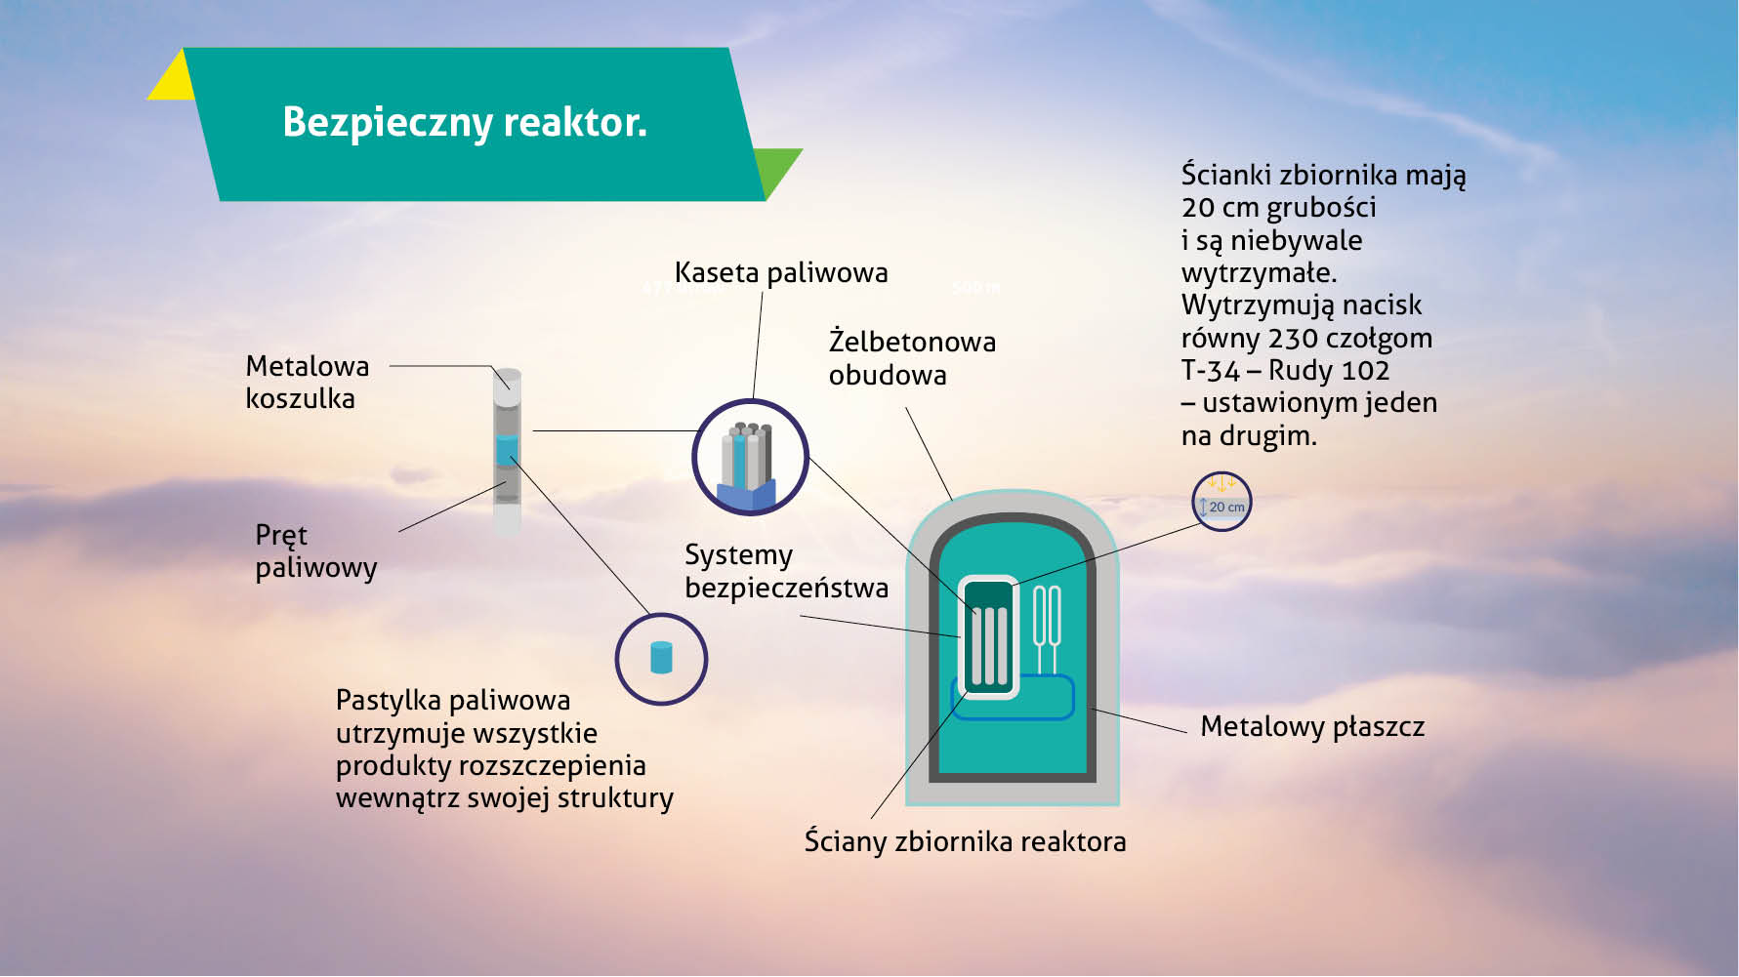
Elektrownia z tego typu reaktorem charakteryzuje się trzema obiegami czynnika roboczego (obiegami wody):
- obieg chłodzenia reaktora (pierwotny);
- obieg wodno-parowy (wtórny);
- zewnętrzny obieg wody chłodzącej (układ chłodzenia skraplacza).
Do technologii typu PWR zaliczają się m. in. reaktory typu: EPR, AP1000 i APR1400, które są rozważane przy realizacji Programu polskiej energetyki jądrowej.

Elektrownia z reaktorem typu BWR (Boiling Water Reactor)
– reaktor wodny wrzący
Elektrownia z tego typu reaktorem charakteryzuje się dwoma obiegami czynnika roboczego (obiegami wody):
- obieg parowo-wodny (pierwotny);
- układ chłodzenia skraplacza (wtórny)
Główną różnicą pomiędzy elektrownią z reaktorem PWR a tą z BWR jest to, że odparowanie wody odbywa się w zbiorniku reaktora, po czym jest ona kierowana bezpośrednio do turbiny parowej. Kolejną różnicą jest to, że pręty sterujące nie są wprowadzane od góry reaktora, lecz od dołu. Napędy prętów regulacyjnych także znajdują się pod rdzeniem reaktora. Nieco inaczej wygląda też układ sterowania reaktora. Układ chłodzenia skraplaczy jest niemal taki sam jak w reaktorze typu PWR lub w elektrowni konwencjonalnej.
Do technologii typu BWR zaliczają się m. in. reaktory typu: ABWR, ESBWR, Kerena (SWR-1000).
Są także inne typy reaktorów, które są jednak mniej rozpowszechnione na świecie. PWR-y stanowią 70% reaktorów obecnie eksploatowanych na świecie (kolejne 14% to BWR-y) i 86% tych w trakcie budowy.

Jak wygląda cykl paliwowy?
Surowcami, z których można wytwarzać paliwo jądrowe są pierwiastki: uran, pluton i tor. Najszersze zastosowanie ma uran, który jest powszechnie występujący na Ziemi w postaci związków chemicznych. Jest on około 500 razy bardziej rozpowszechniony niż złoto. Wydobywa się go w kopalniach odkrywkowych, głębinowych i otworowych, (ługowanie
w złożu: rozpuszczenie skały i wypompowanie jej na powierzchnię). Według wielu oszacowań, konwencjonalne i potwierdzone zasoby tego pierwiastka wystarczą na najbliższe 100 do 300 lat. Także po tym czasie nie powinno być trudności z surowcem, gdyż ciągle odkrywane są nowe złoża, a także istnieje możliwość odzyskiwania paliwa z odpadów jądrowych (surowiec wtórny) oraz możliwość pozyskiwania rozszczepialnego uranu U-233 z toru, choć na obecną chwilę nie jest to dojrzała technologia. Eksperymentuje się również z możliwością pozyskiwania uranu rozpuszczonego w wodzie morskiej lub hałd z wydobycia kopalin.
Czołowymi producentami uranu na świecie są: Australia, Kanada, Kazachstan, Niger, Namibia, Rosja, Uzbekistan i Stany Zjednoczone. Kolejność ta nie odwzorowuje wielkości zasobów tego surowca w posiadaniu danego państwa.
Nisko wydajne złoża uranu występują również w Polsce w Górach Świętokrzyskich na Podlasiu, Rudawach Janowickich w Sudetach oraz na obszarze między Krynicą Morską a Pasłękiem.
W latach 1947 – 1967 prowadzono wydobycie złóż w Sudetach i Górach Świętokrzyskich. Międzynarodowa Agencja Energii Atomowej szacuje, że Polska dysponuje łącznie ok. 20 tys. ton uranu naturalnego (tzw. zasoby prognozowane) i dodatkowo ok. 150 tys. ton w złożach niekonwencjonalnych.

Jeśli mamy do czynienia z otwartym cyklem paliwowym, odpowiednio zabezpieczone elementy paliwowe trafiają do przechowalników, a ostatecznie na składowisko. W przypadku cyklu zamkniętego zużyte zestawy paliwowe są demontowane, pręty zostają rozpuszczone
w kwasie, po czym poszczególne substancje zostają odseparowane. Obecnie 96% masy wypalonego paliwa można odzyskać jako surowiec wtórny i przerobić na nowe paliwo jądrowe. Pozostałe 4% masy to odpady promieniotwórcze, które trafiają do przechowalników odpadów promieniotwórczych, a później do ostatecznego składowiska na głębokości od 500 do 800 m w wysadach solnych lub skałach granitowych. Budowę pierwszego typu obiektu kończy już Finlandia, kolejne planują Szwecja i Szwajcaria.

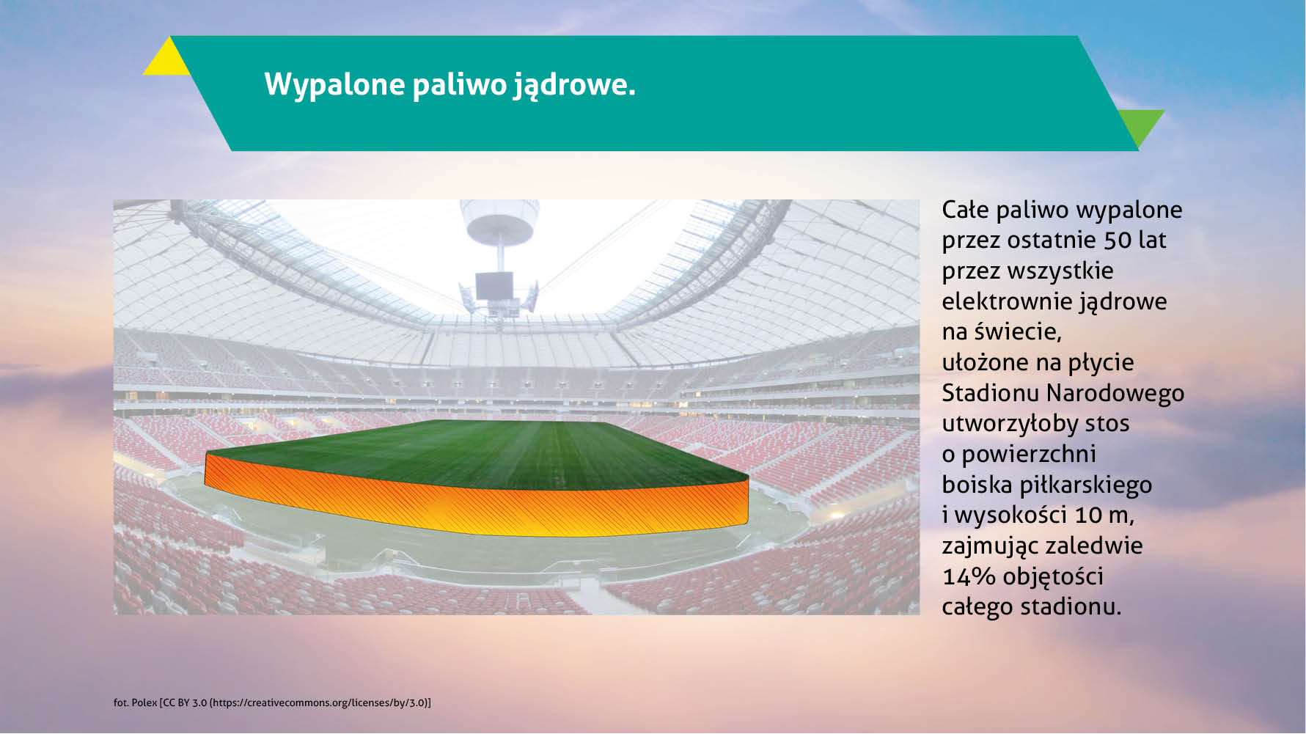

Transport materiałów promieniotwórczych
Materiały promieniotwórcze wykorzystywane są w wielu dziedzinach życia – energetyce, rolnictwie, przemyśle, medycynie, ochronie środowiska czy nauce. Co wiąże się z częstą potrzebą ich transportowania, najczęściej samolotami, koleją, samochodami i statkami. Mimo tego, że większość z transportowanych ładunków zawiera śladowe ilości substancji promieniotwórczych, każdy transport musi być dokładnie zabezpieczony.
Obcowanie ze świeżym paliwem reaktorowym nie powoduje żadnego zagrożenia – jego aktywność jest na tyle mała, że np. podczas załadunku reaktora pracownicy używają jedynie zwykłych rękawiczek bawełnianych (ale nie po to, by chronić dłonie, lecz by nie zabrudzić prętów paliwowych).
MAEA opracowała międzynarodowe standardy dotyczące bezpiecznego transportowania materiałów promieniotwórczych. Są to m.in. przepisy, które w sposób szczegółowy określają, że materiały promieniotwórcze powinny być przewożone w różnych pojemnikach w zależności od rodzaju materiału.
Wyróżniamy trzy typy pojemników przeznaczonych do transportu materiałów promieniotwórczych – pojemniki typu A, B i C:
- Pojemniki typu A są przeznaczone do transportowania materiałów promieniotwórczych, które nie stanowią znaczącego zagrożenia dla otoczenia. Muszą one być odporne na typowe uszkodzenia transportowe oraz muszą wytrzymać upadek z wysokości 9 m. W praktyce często są to przesyłki zbliżone do tych, w których przewozi się kruche przedmioty, np. kieliszki.
- Pojemniki typu B są przeznaczone do transportu lądowego lub morskiego materiałów promieniotwórczych, które stanowią duże zagrożenie dla otoczenia. Przed dopuszczeniem tego typu pojemników do użytku muszą przejść wiele rygorystycznych testów takich jak:
− zderzenie z pociągiem rozpędzonym do prędkości 130 km/h,
− zderzenie czołowe dwóch pociągów z prędkością 120 km/h każdy,
− uderzenie pociągu w betonową ścianę z prędkością 120 km/h,
− uderzenie ciężarówki w betonową ścianę z prędkością 100 km/h,
− upadek na beton z wysokości 9 m,
− upadek na pręt stalowy: próba nadziania pojemnika,
− pożar w otoczeniu pojemnika przez 90 minut w temperaturze 750℃,
− zatopienie pojemnika w wodzie na głębokości 17 m przez 8 godzin.

Tylko te konstrukcje pojemników, które przeszły pomyślnie wszystkie testy, zostają dopuszczone do użytku.

- Pojemniki typu C są przeznaczone do transportu lotniczego, zaprojektowane są tak, aby przetrwały katastrofę samolotu.

Biorąc pod uwagę wszystkie ładunki promieniotwórcze transportowane na świecie tylko 1% to ładunki z materiałami wysokoaktywnymi. Materiały promieniotwórcze przewozi się już od ponad 50 lat, co roku jest to 300 milionów ładunków. Do tej pory nikt nie stracił życia ani zdrowia przez uwolnienie lub promieniowanie przewożonych materiałów.

Składowanie odpadów promieniotwórczych
Odpady promieniotwórcze są dzielone są na kategorie i podkategorie ze względu na stan skupienia, czas połowicznego rozpadu oraz aktywność. Ze względu na czas połowicznego rozpadu dzieli się je na krótko i długożyciowe. Z uwagi na aktywność wyróżnia się:
- odpady wysokoaktywne HLW (high-level waste) do tej grupy jest głównie zaliczane wypalone paliwo z reaktorów jądrowych oraz pozostałości po jego przerobie,
- odpady średnioaktywne ILW (intermediate-level waste),
- odpady niskoaktywne LLW (low-level waste)

Ostatnim etapem cyklu paliwowego jest składowanie odpadów promieniotwórczych
w specjalnie do tego przystosowanych składowiskach.
Składowiska odpadów promieniotwórczych muszą być zlokalizowane w miejscach, gdzie istnieją odpowiednie warunki geologiczne i hydrologiczne, a ludność musi mieć zagwarantowaną ochronę przed uwolnieniem odpadów promieniotwórczych do środowiska. Aby to zapewnić, stosuje się system barier zapobiegający przedostaniu się izotopów promieniotwórczych do środowiska oraz pochłaniających promieniowanie:
- Poprzez tworzenie trudno rozpuszczalnych związków chemicznych wiążących izotopy promieniotwórcze,
- W przypadku odpadów, których forma tego wymaga za pomocą materiału wiążącego zestala się je, dzięki czemu stają się one odporne na działanie wody oraz nie są podatne na rozpraszanie, rozpylanie czy rozsypanie. Materiałem wiążącym może być beton, asfalt, masy ceramiczne, szkło itp.,
- Za pomocą opakowania odpadów, które zabezpiecza je przed uszkodzeniami mechanicznymi, działaniem czynników atmosferycznych i kontaktu z wodą – specjalne pojemniki ze stali nierdzewnej lub miedzi.
- Za pomocą betonowej konstrukcji składowiska, która zapobiega korozji opakowań odpadów oraz ich migracji z miejsca składowania do wód gruntowych lub na powierzchnię,
- Za pomocą struktury geologicznej terenu: poziom wód gruntowych musi być niższy od miejsca składowania, a podłoże musi być stabilne.
- Dodatkowo całość jest zabezpieczona przed szkodliwym działaniem wód opadowych oraz przed korozją za pomocą warstwy bitumicznej.

Zakład Unieszkodliwiania Odpadów Promieniotwórczych
Praktycznie każdej działalności związanej z produkcją lub stosowaniem izotopów promieniotwórczych towarzyszy powstawanie odpadów promieniotwórczych. Za właściwe postępowanie z odpadami promieniotwórczymi na terenie jednostki organizacyjnej, gdzie one powstały, a więc okresowe przechowywanie, ewidencjonowanie i unieszkodliwianie odpadów odpowiada kierownik tej jednostki. Jedyną instytucją w Polsce posiadającą zezwolenie na unieszkodliwianie i składowanie odpadów promieniotwórczych jest przedsiębiorstwo państwowe użyteczności publicznej Zakład Unieszkodliwiania Odpadów Promieniotwórczych (ZUOP), który odpowiada za prawidłowe postępowanie z odpadami promieniotwórczymi od chwili ich przejęcia od wytwórcy.

Działalność ZUOP ma charakter ogólnokrajowej służby publicznej, która obejmuje następujące zadania:
- odbiór odpadów promieniotwórczych,
- transport odpadów,
- przetwarzanie i zestalanie odpadów,
- kontrola jakości odpadów kierowanych do składowania,
- przechowywanie i składowanie odpadów promieniotwórczych,
- dekontaminacja skażonych urządzeń, instalacji i obiektów,
- likwidacja skutków awarii radiologicznych.

Odpadami promieniotwórczymi pochodzenia reaktorowego są m.in. filtry (z układów oczyszczania chłodziwa i wentylacji) odpady podekontaminacyjne, zużyte elementy aparatów i urządzeń reaktorowych.
Do odpadów z produkcji izotopów należą:
- niewykorzystane materiały aktywne z produkcji izotopów,
- odpady podekontaminacyjne,
- zużyte skażone elementy aparatów i urządzeń.

Pozostałe 60% pochodzi z klinik, szpitali i innych instytucji wykorzystujących techniki izotopowe, znajdujących się na terenie całego kraju. Odpady pozostałe podczas stosowania substancji promieniotwórczych do celów medycznych to przede wszystkim ampułki po preparatach promieniotwórczych, jak również strzykawki, lignina, folia, odzież ochronna, zużyte elementy wyposażenia oraz odpady z dekontaminacji. Specjalną grupę odpadów medycznych stanowią źródła radowe (Ra-226). Odbiór tych odpadów od użytkowników podlega specjalnej procedurze, która dotyczy m.in. przygotowania i zabezpieczenia odpadów na czas transportu.

Bezpieczeństwo energetyki jądrowej

Bezpieczeństwo jądrowe to całokształt zagadnień i działalności naukowo-techniczno-organizacyjnych związanych z zabezpieczaniem i ochroną społeczeństwa przed zagrożeniami wynikającymi lub mogącymi wynikać, z awarii, uszkodzeń lub obecności systemów, urządzeń
i materiałów, obiektów będących źródłem promieniowania jonizującego. Bezpieczne przetwarzanie i składowanie odpadów promieniotwórczych jest podstawą prowadzenia bezpiecznej gospodarki odpadami promieniotwórczymi. Po ponad 50 latach funkcjonowania komercyjnej energetyki jądrowej udało się osiągnąć tak zaawansowaną technologię i poziom bezpieczeństwa sektora, jakiego nie ma w konwencjonalnej energetyce, czy w innych gałęziach przemysłu.
Energetyka jądrowa jest również najbezpieczniejsza biorąc pod uwagę liczbę poważnych wypadków i ofiar po stronie ludności. Statystyki wskazują to wyraźnie:
Według danych z „Nuclear Accident Risks with Those from Other Energy Sources” (OECD-NEA) w latach 1969–2000 w energetyce jądrowej zdarzył się tylko 1 wypadek, w którym śmierć poniosły 33 osoby (Czarnobyl). Dla porównania Wyższy Urząd Górniczy podaje, że w latach 1945–2010 tylko w polskich kopalniach węgla kamiennego doszło do 1 187 439 wypadków,
w których zginęło w sumie aż 10 993 osób.

Międzynarodowa Skala Zdarzeń Jądrowych i Radiologicznych INES
Międzynarodowa Skala Zdarzeń Jądrowych i Radiologicznych (The International Nuclear and Radiological Event Scale – INES) jest obecnie powszechnie stosowana przez kraje członkowskie Międzynarodowej Agencji Energii Atomowej (IAEA) oraz Agencji Energii Jądrowej (NEA/OECD) – łącznie 60 krajów – do szybkiego i jednoznacznego informowania społeczeństwa o ważnych zdarzeniach z punktu widzenia ochrony radiologicznej i bezpieczeństwa jądrowego.
Siedmiostopniowa skala INES została opracowana w 1990 r. i na początku była przeznczona wyłącznie do dokonywania klasyfikacji zdarzeń zaistniałych w obiektach jądrowych. Z czasem zakres użycia skali został rozszerzony i obecnie ta skala jest również wykorzystywana do klasyfikacji zdarzeń mających miejsce podczas transportu, przechowywania i użytkowania źródeł promieniotwórczych.
Zakres skali INES obejmuje poziomy od zera do siedmiu, które oznaczają:
Poziom 0 Odstępstwo od norm – bez znaczenia dla bezpieczeństwa,
Poziom 1 Anomalia – zdarzenie zakłócające pracę, bez większego wpływu na bezpieczeństwo,
Poziom 2 Incydent – zdarzenie naruszające niektóre bariery „ochrony w głąb”, jednak zostaje zatrzymane przez pozostałe systemy zabezpieczeń. Pracownik mógł otrzymać dawkę promieniowania przekraczającą ustaloną roczną dawkę graniczną,
Poziom 3 Poważny incydent – zdarzenie na terenie obiektu powodujące napromieniowanie personelu powyżej ustalonych limitów (ale bez konieczności podejmowania środków zaradczych), lub takie zdarzenie, w wyniku którego dalsza niesprawność systemów zabezpieczeń może doprowadzić do awarii (zatrzymanie się zdarzenia awaryjnego na ostatniej barierze bezpieczeństwa),
Poziom 4 Awaria z lokalnymi skutkami – powodująca trudne do naprawienia straty w obiekcie jądrowym (np. częściowe stopienie rdzenia reaktora), możliwe napromieniowanie kilku pracowników teoretyczną dawką śmiertelną,
Poziom 5 Awaria z rozległymi skutkami – uwolnienie do otoczenia substancji promieniotwórczych w takiej ilości, że prawdopodobnie będzie konieczne podjęcie środków zaradczych, poważne uszkodzenie obiektu jądrowego (np. całkowite stopienie rdzenia reaktora),
Poziom 6 Poważna awaria – nastąpiło uwolnienie do otoczenia substancji promieniotwórczych w takich ilościach, że konieczne będzie pełne podjęcie środków zaradczych w celu ograniczenia poważnych skutków zdrowotnych,
Poziom 7 Wielka awaria – uwolnienie znacznej ilości mieszaniny krótko – i długożyciowych produktów rozszczepienia powodujących długotrwałe skutki środowiskowe, mogące wykraczać poza granice kraju.

Jak promieniowanie jonizujące oddziałuje na organizm człowieka?

Promieniowanie towarzyszy ludzkości od zawsze; otacza każdego człowieka, a także każdy człowiek emituje określoną dawkę promieniowania. To jest naturalny element środowiska, ale mało kto wie, że natura także potrafiła sama stworzyć reaktory jądrowe, w których odbywały się procesy rozszczepiania jąder uranu – ich pozostałości odkryto w miejscowości Oklo
w afrykańskim Gabonie. Odpady promieniotwórcze, które powstały w rezultacie ich pracy, znajdowały się zaledwie kilkanaście metrów pod ziemią, bez żadnych osłon, a mimo to, nie przeniknęły do środowiska. Dlatego składowiska budowane przez człowieka są w 100% bezpieczne. Człowiek naśladujący przez wieki naturę, nieświadomie zaczął ją także naśladować budując reaktory jądrowe, w których zaprzągł do pracy zjawisko – promieniowanie jonizujące.

Rozpadowi jąder atomowych towarzyszą trzy rodzaje promieniowania:
- Promieniowanie alfa – promieniowanie jonizujące emitowane przez rozpadające się jądra atomowe, będące strumieniem cząstek alfa, które są jądrami helu.
- Promieniowanie beta – rodzaj przenikliwego promieniowania jonizującego wysyłanego podczas przemiany jądrowej przez promieniotwórcze jądra atomowe będącego strumieniem elektronów lub pozytonów.
- Promieniowanie gamma – wysokoenergetyczna forma promieniowania elektromagnetycznego, które jest wytwarzane w wyniku przemian jądrowych albo zderzeń jąder lub cząstek subatomowych. Jest promieniowaniem jonizującym i przenikliwym.

Promieniowanie jonizujące to taki strumień cząstek lub fal, który powoduje swoiste zaburzenie materii – oderwanie przynajmniej jednego elektronu od atomu bądź atomów. Gdy takie zaburzenie zostaje wywołane w komórce budującej żywy organizm, na przykład człowieka, powstają chemicznie agresywne cząsteczki, zwane rodnikami, które mogą uszkadzać ważne dla życia komórki duże molekuły, takie jak DNA czy np. ściany komórkowe. Ale uszkodzenia takiego typu powstają w organizmach cały czas, bez udziału promieniowania. W każdej komórce człowieka tworzy się dziennie nawet milion uszkodzeń DNA, które
są powodowane spontanicznie. Rodniki mogą też dostać się do organizmu innymi drogami – w jednym zaciągnięciu się dymem papierosowym znajduje się około 1 000 000 000 000 000 (biliard) tych cząsteczek.
Żywe organizmy nabyły umiejętność radzenia sobie z uszkodzeniami powodowanymi przez rodniki tworzące się w wyniku promieniowania jonizującego, przystosowując się do ciągłego
z nim obcowania, które pochodzi z naturalnych źródeł tj.: gleby, skały, kosmosu a nawet własnego organizmu. W ciele człowieka znajdują się m.in. promieniotwórcze izotopy potasu, uranu i toru. Mieszkając rok blisko elektrowni jądrowej człowiek otrzyma taką samą dawkę promieniowania, jak po zjedzeniu jednego banana. Izotopy znajdujące się naturalnie
w przyrodzie nieożywionej sprawiają, że mieszkaniec murowanego domu w ciągu roku otrzymuje dawkę równą czterem prześwietleniom klatki piersiowej.

Polska energetyka jądrowa
Najważniejsze organizacje i organy

Najbardziej znaną organizacją funkcjonującą w obszarze energetyki jądrowej jest Międzynarodowa Agencja Energii Atomowej (MAEA) działająca przy Organizacji Narodów Zjednoczonych, powstała w 1957 r., z siedzibą w Wiedniu. Agencja determinuje zasady
i wytyczne w zakresie bezpieczeństwa jądrowego dla 153 krajów członkowskich - w tym Polski. Energetyka jądrowa podlega jednym z najbardziej surowych systemów prawnych obowiązujących na świecie. Wszystkie istniejące w tej dziedzinie przepisy muszą być zgodne
z wymaganiami określonymi przez krajowe urzędy dozoru jądrowego, które to opierają się na zaleceniach MAEA.

Istnieją też inne organizacje pełniące funkcje wymiany wiedzy i doświadczeń, kontrolne
i nadzorcze:
- Międzynarodowa Komisja Ochrony Radiologicznej (ICRP), wydająca zalecenia
w zakresie ochrony radiologicznej, stanowiące podstawę przepisów międzynarodowych i krajowych,
- Agencja Energii Jądrowej (NEA) przy Organizacji Współpracy Gospodarczej i Rozwoju, którą tworzy 30 spośród 34 państw członkowskich OECD (oprócz Chile, Estonii, Izraela i Nowej Zelandii). Jej zadaniem jest pomoc państwom członkowskim w dalszym rozwoju i tworzeniu naukowych, technologicznych oraz prawnych podstaw koniecznych do bezpiecznego, przyjaznego środowisku i ekonomicznego użycia energii jądrowej w celach pokojowych. MAEA i NEA ściśle współpracują ze sobą przyczyniając się do wymiany i rozpowszechniania informacji naukowych i technicznych. Celem ich współpracy jest m.in. ustalanie wspólnych standardów bezpieczeństwa, wymogów dotyczących projektów instalacji jądrowych czy też unifikacja przepisów.
- Zachodnioeuropejskie Stowarzyszenie Urzędów Dozoru Jądrowego (WENRA), które wspiera wymianę doświadczeń między urzędami dozorowymi oraz wspomaga harmonizację przepisów europejskich w zakresie bezpieczeństwa jądrowego
- Międzynarodowe Towarzystwo Ochrony przed Promieniowaniem (IRPA) - stowarzyszenie specjalistów ochrony przed promieniowaniem, zrzeszonych
w organizacjach krajowych i regionalnych. Promuje podnoszenie kompetencji zawodowych, kultury i praktyki ochrony przed promieniowaniem.
- Komitet Naukowy Narodów Zjednoczonych ds. Skutków Promieniowania Atomowego (UNSCEAR) – od 1955 r. prowadzi prace naukowo-badawcze nad skutkami zdrowotnymi narażenia na promieniowanie jonizujące. Upoważniony jest też
do gromadzenia wszelkich danych dotyczących promieniotwórczości naturalnej
i sztucznej w środowisku.

W Polsce Departament Energii Jądrowej Ministerstwa Klimatu i Środowiska realizuje Program polskiej energetyki jądrowej - który jest strategicznym dokumentem rządowym stanowiący „mapę drogową” dla budowy polskich elektrowni jądrowych. Ten dokument określa fundamentalne zadania, które musi zrealizować krajowa administracja, inwestor, dozór jądrowy oraz inne podmioty biorące udział w inwestycji. Celem Programu polskiej energetyki jądrowej (Program PEJ) jest budowa oraz oddanie do eksploatacji w Polsce elektrowni jądrowych o łącznej mocy zainstalowanej od ok. 6 do ok. 9 GWe w oparciu
o sprawdzone, wielkoskalowe, wodne ciśnieniowe reaktory jądrowe generacji III(+).

Państwowa Agencja Atomistyki (PAA) jest instytucją nadzorującą przestrzeganie Prawa atomowego przez każdego użytkownika instalacji jądrowych, która jest urzędem państwowego dozoru jądrowego (urzędem regulacyjnym). Agencja w szczególności określa wymogi bezpieczeństwa, weryfikuje ich spełnianie, wydaje stosowne zezwolenia, a następnie prowadzi inspekcje obiektów i działalności związanej z wykorzystywaniem promieniowania jonizującego. PAA posiada ustawowe prawo stosowania sankcji w przypadku naruszeń przepisów bezpieczeństwa jądrowego i ochrony radiologicznej, włącznie z nakazaniem wyłączenia obiektu.
Centrum ds. Zdarzeń Radiacyjnych (CEZAR) również działa przy PAA, dostarczając dane niezbędne do przeprowadzania oceny sytuacji radiacyjnej kraju (w strukturze CEZARa funkcjonuje sieć stacji monitoringu krajowego). Jest też podstawową komórką reagującą na zdarzenia, w wyniku których istnieje ryzyko narażenia na promieniowanie. PAA do tej pory nadzorowała reaktory badawcze użytkowane w Świerku pod Warszawą, przechowalniki wypalonego paliwa i składowisko odpadów promieniotwórczych niskoaktywnych (np. obuwia używanego przy badaniu z użyciem rezonansu magnetycznego) i średnioaktywnych (np. elementów przemysłowego sprzętu diagnostycznego) w Różanie. Inspektorzy Agencji przeprowadzali corocznie kilkaset kontroli w 2500 obiektach przemysłowych, medycznych czy naukowych, których pracownicy mają do czynienia z promieniowaniem jonizującym.
Prezes PAA bierze udział w podejmowaniu decyzji dotyczącej lokalizacji pierwszej polskiej elektrowni jądrowej, projektu elektrowni, zezwolenia na jej budowę i eksploatację oraz określaniu wymagań dotyczących dostaw urządzeń i wyposażenia.

W 2011 r. w Świerku doszło do scalenia Instytutu Problemów Jądrowych i Instytutu Energii Atomowej POLATOM w Narodowe Centrum Badań Jądrowych (NCBJ). W ten sposób powstał jeden duży ośrodek badawczy, który wraz z innymi instytutami, a także uczelniami
o podobnym profilu, będzie realizował prace badawcze na rzecz polskiej energetyki jądrowej. Najważniejsze instytuty naukowe prowadzące badania w obszarze jądrowym, poza ww. NCBJ, to: Instytut Chemii i Techniki Jądrowej, Instytut Fizyki Jądrowej PAN, Instytut Fizyki Plazmy i laserowej Mikrosyntezy, oraz Centralne Laboratorium Ochrony Radiologicznej. Warto przy tej okazji wspomnieć, że energetyką, w tym jądrową nie zajmują się fizycy jądrowi czy specjaliści od fizyki teoretycznej lub doświadczalnej, a inżynierowie energetycy.

Inwestor Polskie Elektrownie Jądrowe to spółka realizująca zadania służące zapewnieniu bezpieczeństwa energetycznego Polski. Odpowiada za: przygotowanie procesu inwestycyjnego i pełnienie roli inwestora w projekcie budowy pierwszej elektrowni jądrowej w Polsce; budowanie poparcia społecznego dla rozwoju energetyki jądrowej; wsparcie administracji rządowej w działaniach na rzecz realizacji celów programu polskiej energetyki jądrowej. Właścicielem spółki Polskie Elektrownie Jądrowe jest Skarb Państwa.

Harmonogram realizacji inwestycji budowy elektrowni jądrowych

2022 r.
- wybór technologii i wykonawcy dla Elektrowni Jądrowej 1 i Elektrowni Jądrowej 2
- uzyskanie decyzji środowiskowej i lokalizacyjnej dla Elektrowni Jądrowej 1 (zatwierdzenie wyboru lokalizacji)
- podpisanie umowy z dostawcą technologii i głównym wykonawcą EPC (realizacja w formule “pod klucz”)
2023 r.
- rozpoczęcie prac wstępnych i przygotowawczych w lokalizacji Elektrowni Jądrowej 1
- podpisanie umowy przyłączeniowej z OSP dla Elektrowni Jądrowej 1
- rozpoczęcie prac nad wyborem lokalizacji dla Elektrowni Jądrowej 2
2025 r.
- wydanie zezwolenia na budowę Elektrowni Jądrowej 1 przez Prezesa Państwowej Agencji Atomistyki
2026 r.
- uzyskanie pozwolenia na budowę i rozpoczęcie budowy Elektrowni Jądrowej 1
2028 r.
- uzyskanie decyzji środowiskowej i lokalizacyjnej dla Elektrowni Jądrowej 2 (zatwierdzenie wyboru lokalizacji)
2029 r.
- rozpoczęcie prac wstępnych i przygotowawczych w lokalizacji Elektrowni Jądrowej 2
- podpisanie umowy przyłączeniowej z OSP dla Elektrowni Jądrowej 2
2031 r.
- wydanie zezwolenia na budowę Elektrowni Jądrowej 2 przez Prezesa Polskiej Agencji Atomistyki
2032 r.
- wydanie zezwolenia na rozruch przez Prezesa Państwowej Agencji Atomistyki, rozruch jądrowy i synchronizacja pierwszego bloku Elektrowni Jądrowej 1
- uzyskanie pozwolenia na budowę i rozpoczęcie budowy Elektrowni Jądrowej 2
2033 r.
- wydanie zezwolenia na eksploatację przez Prezesa Państwowej Agencji Atomistyki i oddanie do eksploatacji pierwszego bloku Elektrowni Jądrowej 1
2034 r.
- wydanie zezwolenia na rozruch przez Prezesa Państwowej Agencji Atomistyki, rozruch jądrowy i synchronizacja drugiego bloku Elektrowni Jądrowej 1
2035 r.
- wydanie zezwolenia na eksploatację przez Prezesa Państwowej Agencji Atomistyki i oddanie do eksploatacji drugiego bloku Elektrowni Jądrowej 1
2036 r.
- wydanie zezwolenia na rozruch przez Prezesa Państwowej Agencji Atomistyki, rozruch jądrowy i synchronizacja trzeciego bloku Elektrowni Jądrowej 1
2037 r.
- wydanie zezwolenia na eksploatację przez Prezesa Państwowej Agencji Atomistyki i oddanie do eksploatacji trzeciego bloku Elektrowni Jądrowej 1
2038 r.
- wydanie zezwolenia na rozruch przez Prezesa Państwowej Agencji Atomowej, rozruch jądrowy i synchronizacja pierwszego bloku Elektrowni Jądrowej 2
2039 r.
- wydanie zezwolenia na eksploatację przez Prezesa Państwowej Agencji Atomistyki i oddanie do eksploatacji pierwszego bloku Elektrowni Jądrowej 2
2040 r.
- wydanie zezwolenia na rozruch przez Prezesa Państwowej Agencji Atomistyki, rozruch jądrowy i synchronizacja drugiego bloku Elektrowni Jądrowej 2
2041 r.
- wydanie zezwolenia na eksploatację przez Prezesa Państwowej Agencji Atomistyki i oddanie do eksploatacji drugiego bloku Elektrowni Jądrowej 2
2042 r.
- wydanie zezwolenia na rozruch przez Prezesa Państwowej Agencji Atomistyki, rozruch jądrowy i synchronizacja trzeciego bloku Elektrowni Jądrowej 2
2043 r.
- wydanie zezwolenia na eksploatację przez Prezesa Państwowej Agencji Atomistyki i oddanie do eksploatacji trzeciego bloku Elektrowni Jądrowej 2

Dobre praktyki
Promowanie i wspieranie rozwoju energetyki jądrowej to nie zadanie wyłącznie dla wcześniej wspomnianych organizacji rządowych. Na scenie międzynarodowej istnieje wiele różnorodnych inicjatyw społecznych i edukacyjnych, a także rozwiązań biznesowych, które popularyzują wiedzę z zakresu energii i energetyki jądrowej, a tym samym mają znaczący, pozytywny wpływ na jej rozwój. Niezwykle ważne jest budowanie świadomości wśród społeczeństwa o tej technologii. Programy edukacyjne angażujące nowe pokolenie studentów do badań i pracy nad dalszym rozwojem energii jądrowej, a zarazem dające im np. wsparcie finansowe do prowadzenia badań to nasza nadzieja na bezpieczną i spokojną przyszłość. Działania inicjowane przez zainteresowanych obywateli mają szansę na szersze dotarcie niż kampanie rządowe. Zaangażowanie się w szerzenie wiedzy o energii jądrowej – niskoemisyjnego, stabilnego źródła energii elektrycznej i cieplnej, które może pomóc
w osiągnięciu neutralności klimatycznej – leży w interesie nas wszystkich. Poniżej przedstawiamy przykłady dobrych praktyk z całego świata:

- Nauka i innowacja: brytyjska firma Core Power otrzymała fundusze na badania od NEUP - program uczelniany energetyki jądrowej amerykańskiego departamentu energetyki. Fundusze mają być użyte do badania rozwoju morskich pływających generatorów jądrowych w USA. Core Power specjalizuje się w skalowalnej technologii energii jądrowej do użytku przez transport morski i przemysł ciężki – które w tej chwili silnie zanieczyszczają środowisko.
- Mothers for Nuclear – kampania społeczna matek, podkreślająca o wiele mniejsze zanieczyszczenie środowiska w wyniku produkcji energii jądrowej w porównaniu do innych źródeł energii. Dwie pracownice z ostatniej elektrowni jądrowej w Kalifornii, USA, założyły Mothers for Nuclear, aby rozpocząć dyskusje wokół mitów i częstych lęków związanych z energią jądrową. Ich motto to promowanie czystego środowiska dla ich dzieci, co jest możliwe właśnie dzięki “atomowi”. Dzielą się swoimi doświadczeniami i poprzez dialog, przekonują innych do innego spojrzenia na energetykę jądrową.
- Clean Energy Ministerial – to międzynarodowe forum, którego celem jest promowanie polityk i programów, które rozwijają technologię czystej energii, dzielenie się zdobytymi doświadczeniami i najlepszymi praktykami oraz zachęcanie do przejścia na globalną gospodarkę czystą energią. Jednym z celów tej kampanii jest zrozumienie korzyści ekonomicznych płynących z zaawansowanej energetyki jądrowej.
- W 2012 r., Ministerstwo Gospodarki przeprowadziło dwuletnią kampanię informacyjno-edukacyjną „Poznaj Atom. Porozmawiajmy o Polsce z energią”. Jednym z celów kampanii było zachęcenie Polaków do poszukiwania nowych informacji na temat energetyki jądrowej, przez dedykowany kampanii portal internetowy www.poznajatom.pl. Osią prowadzonych działań był dialog między zwolennikami
a przeciwnikami energii. Ponieważ tylko zwiększenie wiedzy na temat energetyki jądrowej pozwalało na zmniejszenie społecznych lęków z nią związanych, a tym samym zwiększenie poparcia dla tego rodzaju technologii.
- Nuclear for Climate to oddolna inicjatywa, do której dołączyło ponad 150 stowarzyszeń, której celem jest edukowanie decydentów politycznych i opinii publicznej o konieczności włączenia energii jądrowej do bezemisyjnych rozwiązań przeciwdziałania zmianom klimatu. Powstała w 2015 r. przed konferencją COP21
w Paryżu. Inicjatywa skupia specjalistów i naukowców z międzynarodowej społeczności jądrowej, a także regionalne i krajowe stowarzyszenia jądrowe
i towarzystwa techniczne.

Kluczowe pojęcia
Atom – najmniejsza część pierwiastka, która zachowuje jego właściwości. Jest podstawowym składnikiem materii. Składa się z małego dodatnio naładowanego jądra o dużej gęstości oraz otaczającej go chmury elektronowej o ujemnym ładunku elektrycznym.

Bezpieczeństwo energetyczne – stan gospodarki umożliwiający pokrycie bieżącego
i perspektywicznego zapotrzebowania odbiorców na paliwa i energię w sposób technicznie
i ekonomicznie uzasadniony, przy zachowaniu wymagań ochrony środowiska. Zważając na nieprzerwaną dostępność źródeł energii i ich przystępność cenową.
Chłodziwo reaktora jądrowego – substancja odprowadzająca ciepło wydzielone w rdzeniu reaktora jądrowego, zazwyczaj woda lekka, rzadziej woda ciężka, dwutlenek węgla albo ciekły sód.

Cykl paliwowy – zamknięty lub otwarty system operacji i procesów technologicznych, obejmujący wydobycie rud zawierających materiały rozszczepialne, ich transport, wytwarzanie paliwa jądrowego, wypalanie paliwa w reaktorze jądrowym oraz przetwarzanie
i składowanie odpadów promieniotwórczych.
Dostawca technologii jądrowej – podmiot wybrany do dostarczenia technologii jądrowej
i odpowiedzialny za jej wdrożenie i nadzór nad budową elektrowni.
Dozór jądrowy – prowadzenie kontroli w jednostkach organizacyjnych prowadzących działalność ze źródłami promieniowania jonizującego. Kontrole wykonywane są przez organy dozoru jądrowego, czyli: Prezesa Państwowej Agencji Atomistyki oraz inspektorów dozoru jądrowego.
Dozymetr – inaczej dawkomierz, przyrząd do pomiaru dawki promieniowania jonizującego lub aktywności promieniotwórczej preparatów.

Dywersyfikacja bazy paliwowej – pojęcie dywersyfikacji stosowane jest nie tylko w branży energetycznej, ale odnosi się również do innych sektorów gospodarki i ekonomii. Oznacza różnicowanie, rozgraniczanie i urozmaicanie danego surowca. Dywersyfikacja źródeł energii związana jest bezpośrednio z bezpieczeństwem energetycznym danego obszaru. Jest ono zapewnione wtedy, kiedy pojawia się równowaga pomiędzy dostawami importowanych paliw, własnym wydobyciem ropy i gazu ziemnego a zwiększeniem udziału niezależnej energii.

Elektrownia jądrowa – obiekt przemysłowo-energetyczny, wytwarzający energię elektryczną lub ciepło poprzez wykorzystanie energii pochodzącej z rozszczepienia jąder atomów.

Energetyka jądrowa – dział gospodarki obejmujący praktyczne wykorzystywanie energii jądrowej, czyli energii pochodzącej z rozszczepiania jąder pierwiastków ciężkich oraz dział nauki zajmujący się tym zagadnieniem.

Energia atomowa – energia wydzielana na skutek reakcji zachodzących na poziomie atomu.
Elektrownią atomową jest każda elektrownia spalająca np.: węgiel kamienny, brunatny, gaz.

Energia jądrowa – energia wydzielana podczas przemian jądrowych. Uwalnianie się energii podczas tych przemian związane jest z różnicami w energii wiązania poszczególnych jąder atomowych.

Izotop – odmiana danego pierwiastka chemicznego, która ma charakterystyczną dla tego pierwiastka liczbę protonów, ale specyficzną liczbę neutronów. Większość pierwiastków chemicznych występujących w przyrodzie stanowi mieszaninę izotopów o stałym składzie.
Krajowe Składowisko Odpadów Promieniotwórczych – położone jest w miejscowości Różan nad Narwią w odległości ok. 90 km od Warszawy. Mieści się na terenie dawnego fortu wojskowego i zajmuje powierzchnię 3,045 ha. Od strony północnej fortu, w odległości ok. 400 m, znajdują się zabudowania miejskie, zaś od strony północno-wschodniej oddalona o ok. 800 m rzeka Narew. KSOP funkcjonuje już od 1961 roku.

Moc zainstalowana – suma wartości mocy znamionowych wszystkich urządzeń elektrycznych, stałych i przenośnych, zainstalowanych w rozpatrywanej części instalacji elektrycznej. Moc ta określana jest zarówno dla odbiorników przy rozpatrywaniu obiektów przyłączanych, jak
i w stosunku do generatorów energii elektrycznej zainstalowanych w elektrowniach.
Moderator - substancja służąca do zmniejszenia prędkości neutronów. Powolne neutrony znacznie wydajniej powodują rozszczepienie jąder atomowych w materiale paliwa jądrowego. Najczęściej stosuje się w tym celu wodę lekką, ciężką wodę, grafit lub beryl.

Neutralność klimatyczna – pojęcie określające równowagę (zerowy bilans) między emitowanymi gazami cieplarnianymi, a ich składowaniem lub pochłanianiem przez zbiorniki wodne, lasy czy gleby. Osiągnięcie neutralności klimatycznej to jedno z największych wyzwań związanych z ochroną klimatu.
Nowe Powierzchniowe Składowisko Odpadów Promieniotwórczych – planowane nowe składowisko zastąpi działające od 60. lat Krajowe Składowisko Odpadów Promieniotwórczych (KSOP) w Różanie. Wynika to z zapełniania się KSOP oraz konieczności przygotowania miejsca na nisko- i średnioaktywne odpady promieniotwórcze. Na składowisku nie będzie składowane wypalone paliwo jądrowe. Nowy obiekt będzie składowiskiem powierzchniowym.
Odpady promieniotwórcze – wszelkiego rodzaju materiały stałe, ciekłe lub gazowe, zawierające substancje promieniotwórcze lub skażone tymi substancjami, których dalsze wykorzystanie jest niecelowe lub niemożliwe. Zawarte w odpadach pierwiastki emitują promieniowanie przewyższające poziom promieniowania tła przez co konieczne jest odpowiednie ich izolowanie od środowiska.
Paliwo jądrowe – konstrukcja lub materiał zawierająca materiał rozszczepialny wykorzystywana do uzyskiwania energii w reaktorach jądrowych.
Pręt paliwowy – element paliwa jądrowego, zawierający materiał rozszczepialny, np. uran wzbogacony w izotop U-235.

Pręt sterujący – pręt zawierający substancję silnie pochłaniającą neutrony, jego ruchy pozwalają sterować reakcją rozszczepienia w rdzeniu reaktora.

Promieniowanie jonizujące – wszelkie rodzaje promieniowania, które wywołują jonizację ośrodka materialnego, tj. oderwanie przynajmniej jednego elektronu od atomu lub cząsteczki albo wybicie go ze struktury krystalicznej. Za promieniowanie elektromagnetyczne jonizujące uznaje się promieniowanie, którego fotony mają energię większą od energii fotonów światła widzialnego.
Radiofarmaceutyki – związki chemiczne zawierające jeden lub więcej atomów promieniotwórczych, stosowane w diagnostyce i lecznictwie.
Rdzeń reaktora – zasadnicza część reaktora, w której następują przemiany jądrowe, będące źródłem energii w formie promieniowania oraz ciepła.

Reaktor AP1000 – reaktor wodny ciśnieniowej konstrukcji Westinghouse Electric Company.

Reaktor APR1400 – reaktor wodny ciśnieniowy trzeciej generacji. Zaprojektowany przez Korea Electric Power Corporation, pierwotnie znany jako Korean Next Generation Reactor.

Reaktor BWR – reaktor wodny wrzący (z angielskiego boiling water reactor) to reaktor jądrowy moderowany i chłodzony wodą, która wrze wewnątrz reaktora. Reaktor taki dostarcza parę bezpośrednio do obiegu roboczego elektrowni.

Reaktor EPR - Europejski Reaktor Ciśnieniowy, reaktor wodny ciśnieniowy trzeciej generacji. Oferowany przez francuską firmę Framatome.

Reaktor PWR – reaktor wodny ciśnieniowy (z angielskiego pressurized water reactor)
to reaktor jądrowy moderowany i chłodzony wodą pod wysokim ciśnieniem zapewniającym, że nie dojdzie do jej wrzenia. Woda podgrzana w reaktorze jest następnie kierowana do wytwornic pary, gdzie przekazuje ciepło do obiegu roboczego elektrowni. Jest to najpopularniejsza koncepcja reaktora stosowana w energetyce. To o nią mają być oparte bloki pierwszych elektrowni jądrowych w Polsce realizowane w ramach Programu polskiej energetyki jądrowej.

Rozszczepienie jądra atomowego – reakcja polegająca na rozpadzie jądra na dwie (rzadziej na więcej) części o zbliżonych masach, któremu towarzyszy emisja neutronów oraz kwantów gamma. Jądra, które ulegają rozszczepieniu, są jądrami ciężkimi posiadającymi dużą liczbę nukleonów.

Taksonomia UE – potoczna nazwa aktu prawnego Unii Europejskiej, tj. rozporządzenia Parlamentu Europejskiego i Rady (UE) 2020/852 z dnia 18 czerwca 2020 r. w sprawie ustanowienia ram ułatwiających zrównoważone inwestycje. Przepisy mają zwiększyć poziom ochrony środowiska poprzez przekierowanie kapitału z inwestycji szkodzących środowisku na bardziej ekologiczne alternatywy. Taksonomia nie wprowadza zakazu inwestowania
w działalności szkodzące środowisku, ale przyznaje dodatkowe preferencje dla ekologicznych rozwiązań.
Uran – pierwiastek chemiczny z grupy aktynowców. Jest radioaktywnym metalem
o największej liczbie atomowej z występujących naturalnie na Ziemi pierwiastków. Należy też do najtwardszych metali. Ma wysoką gęstość i srebrny kolor. Jądra niektórych izotopów uranu ulegają rozszczepieniu, co sprawia, że jest on wykorzystywany m.in. w reaktorach jądrowych.

Wypalone paliwo jądrowe – jest to paliwo wyładowywane z reaktora jądrowego, zawierające mieszaninę różnych izotopów, które nie były obecne w świeżym paliwie, lecz powstały
w wyniku procesów zachodzących w trakcie pracy reaktora.

Wzbogacanie uranu – proces zwiększania zawartości izotopu U-235 w ogólnej masie uranu.

Zakład Unieszkodliwiania Odpadów Promieniotwórczych – jedyna w Polsce instytucja posiadającą zezwolenie na unieszkodliwianie i składowanie odpadów promieniotwórczych. Jest to przedsiębiorstwo państwowe użyteczności publicznej. ZUOP odpowiada za prawidłowe postępowanie z odpadami promieniotwórczymi od chwili ich przejęcia od wytwórcy.

